# PERTEMUAN 16 ACCESS MODIFIER

Nama: Nabila Maulidia  
Kelas: XI PPLG 1

---

1. Buatlah aplikasi operasi artimatika penjumlahan, pengurangan, perkalian dan pembagian dari dua bilangan A dan B, menggunakan konsep abstract data dan method akses nya adalah di tentukan protected Nilai parameter bilangan A = 9.5 dan parameter bilangan B = 2.5

* **Operasi Aritmatika Dengan Abstract Class :**

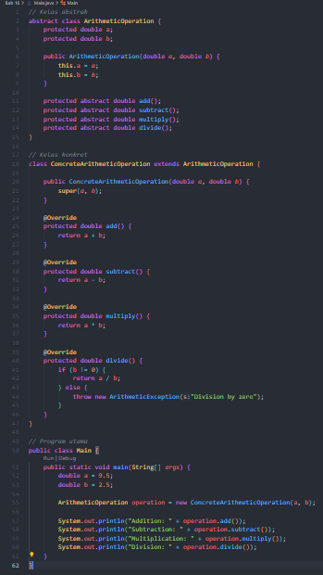

* **Hasil Output :**

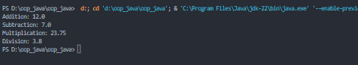

2. Buatlah aplikasi operasi artimatika penjumlahan, pengurangan, perkalian dan pembagian dari dua bilangan A dan B, menggunakan konsep polymorphism, data dan method akses nya adalah di tentukan protected Nilai parameter bilangan A = 9.5 dan parameter bilangan B = 2.5

* **Operasi Aritmatika Dengan Polymorphism :**

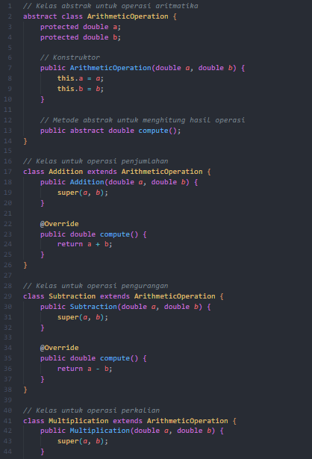

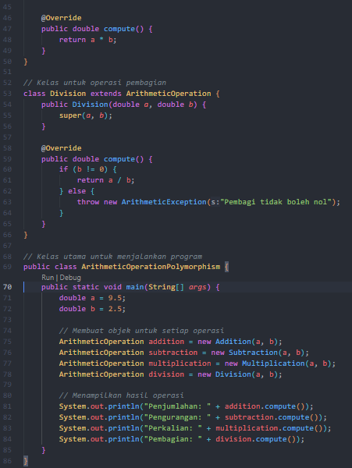

* **Hasil Output :**

